Tomáš Feřtek

Proč by bylo dobré omezit ve škole literární dějepis
3. 4. 2014 | aktualizace: 5. 4. 2014 00:20
Na čem se shodnou Milan Kundera a Jaroslava Hrabáková

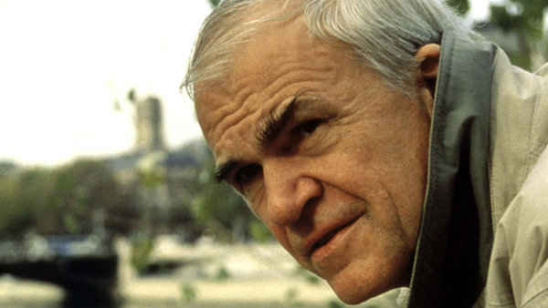
Milan Kundera | zdroj: ČTK/Gallimard
Nevím, jestli se aktuální jubilant někdy vědomě zabýval tím, jak se v české škole učí literatura, ale pro mě jaksi mimochodem formuloval to, co je pro ni klíčové. Ve stručné eseji Umění románu, psané francouzsky v polovině osmdesátých let (pozor, stejně se jmenovala i jeho literárněvědná kniha o Vančurovi z roku 1960), píše, že román je stejně důležitým nástrojem poznání světa jako fyzikální hypotéza, biologické zkoumání nebo matematická rovnice. A čímsi podstatným je přesahuje.
Zatímco přírodní vědy musí svět zjednodušit, vybrat právě ten řez a úhel pozorování, jež je ta která disciplína schopná obsáhnout, román je v moderním světě posledním jeho neredukovaným obrazem. Umožňuje svět předvést v celé jeho nejednoznačnosti a rozpornosti, postavy se všemi zákoutími psychiky a motivací. Tohle žádné jiné lidské dílo neumí - včetně filmu, jehož možnosti jsou v tomto směru omezené, včetně psychologie a sociologie, které jsou jen jiným, humanitně pojatým, typem redukce světa.

Jak to souvisí se školním vyučováním? Právě tohle je důvod, proč bychom neměli ze školy a našich hlav vyhnat literaturu a schopnost ji vnímat. Literatura je jako komplikovaný obraz komplikovaného světa nedocenitelná. Kdo to má rád „vědecky“ podložené, tomu nabízím argument, že podle dlouhodobých výzkumů má úroveň čtenářské gramotnosti na studijní a životní úspěšnost větší vliv než rodinné zázemí, což je jinak ve všech kulturách klíčový faktor životního úspěchu. A ti vysokoškolští studenti, kteří čtou romány, projevují větší pochopení pro rozpornost reality, v níž se pak snáz a s větším porozuměním orientují. Jestli chceme žáky a studenty dovést k vnímání složitosti světa, bez literatury se ani v dnešním audiovizuálním prostoru neobejdeme.
Literární dějepis je jen pomocná disciplína pro pochopení toho podstatného.
Proč tedy píšu v podtitulku, že by bylo vhodné ve škole omezit literární dějepis, když mi literatura přijde důležitá? Protože to není totéž. V polovině osmdesátých let učila na pražské pedagogické fakultě Jaroslava Hrabáková, tehdy asistentka, které normalizační vedení fakulty úspěšně a intenzivně šlapalo po hlavě, později docentka tamtéž. Zatímco Kundera psal svůj esej - o čemž jsme pochopitelně nevěděli, česky vyšel až mnohem později v brněnském Atlantisu - ona to samé reálně dělala.
A byl to jeden z mála důvodů, proč v té blbé době chodit na takovou školu. Na rozdíl od jejích kolegů, kteří nám při přednáškách předčítali telefonní seznamy autorů, předváděla literaturu jako osobní a duchem prodchnuté sdělení. Nevím, jestli to tak opravdu říkala, ale v paměti mi zůstalo: Všechno, co čtete a na základě toho děláte, dělejte proto, že to má nějaký smysl, že v tom najdete živý nerv, že je to pro vás osobní záležitost. Jestli to tak není, je na to škoda času a energie.
Jenže my většinově plýtváme tím nejdůležitějším časem, kdy jsou lidské duše otevřené, na to, že do nich cpeme nahranato seznamy knih, které studenti nikdy ani koutkem oka nezahlédnou, a letopočtů, které neumíme přetavit v inspirující příběh. K čemu to, proboha, je? Proč se téhle nectnosti nejsme po desetiletí schopni zbavit? Proč připravujeme literaturu právě o to, co je na ni nejcennější, a amputacemi ji upravujeme na nudný telefonní seznam?
Dnes už je spousta učitelů, kteří to cítí a snaží se místo seznamů knih a dat, tak trochu systému navzdory, učit „rozbor“ díla. Ale i tam číhá zrada. Někteří umí prostřednictvím knih zapalovat, jiní z trochejů, jambů, syžetu a kompozice dokážou vytvořit krustu, skrz niž se k živoucímu jádru knih neprodlabete. Přimět děti a studenty k tomu, aby četli, bude pořád těžší. Stále víc budou dělat jen to, co jim bude dávat smysl. Buď budeme v Kunderově duchu schopni předvést literaturu jako velkolepé a nenahraditelné divadlo světa, nebo bude na to množství písmen opravdu jen škoda času a energie.
Věnováno s obdivem Milanu Kunderovi a s úctou Jaroslavě Hrabákové
P. S. Pokud někoho pohoršuje, že by se mohlo stát, že gymnazista nebude vědět, kdy se narodila paní Božena, ještě jeden příklad od Jaroslavy Hrabákové. Na konci semestru, kdy myslím nepadlo snad žádné datum, mluvilo se jen o podstatných věcech, řekla: „Dobrý učitel musí kvůli pochopení dobového kontextu znát nazpaměť i data narození autorů a vzniku některých děl. Naučte se je, před zkouškou z nich bude test.“ A bylo vyřešeno. Věděli jsme proč, dávalo nám to smysl, tak jsme se je naučili. Literární dějepis je pomocná disciplína pro pochopení toho podstatného. Tak co to vzít konečně na vědomí i v české škole?

